Parasitoses como tema de educação em saúde: relato de experiência em escola pública paraibana
Gislanne Stéphanne Estevam da Silva. gislanne.rcc@gmail.com (DISCENTE - FACISA)
Dimitri Taurino Guedes. dtaurino.ufrn@gmail.com (Prof. Dr. FACISA)
Dany Geraldo Kramer dgkcs@yahoo.com.br (Prof. Dr. FACISA)*. Autor correspondente

1. Objeto de estudo:
Abordagem das parasitoses através de ações de educação em saúde em escola pública paraibana.

2. Objetivo geral:
O presente trabalho objetivou descrever um relato de experiência acerca de educação em saúde em uma escola pública.

3. Referencial teórico:
As parasitoses estão entre as patologias mais recorrentes das doenças humanas, principalmente entre crianças e adolescentes, sendo fatores determinantes: saneamento e hábitos de higiene (RIVERO, 2017).
O processo educativo, apresenta-se como um fator importante na prevenção das parasitoses, através da educação em saúde, possibilitando mudanças de hábitos e comportamentos importantes ao controle destes quadros (TAVARES, RODRIGUES, 2017; RIVERO, 2017).
Dentre as parasitoses de maior interesse ou incidência junto a população brasileira estão as intestinais, tais como: amebíase, giardíase, ascaridíase, ancilostomíase e teníase, cuja transmissão ocorre através de mãos, água e alimentos contaminados. Estas doenças, podem contribuir para situações clínicas de desnutrição anemia e diarreia. Como principais medidas de controle, está saneamento básico, higiene pessoal e de alimentos, cozimento adequado e tratamento dos doentes (ALI et al., 2017; NEVES, 2004). Uma outra antropozoonose relevante é a doença de chagas, cuja transmissão pode ocorrer através de transplantes, ingesta de alimentos contaminados e pela via clássica (barbeiro) (FERREIRA et al., 2014; COURA, 2015; NEVES, 2004).
Assim, ações de educação em saúde, de forma dinâmica, se fazem importantes nas escolas proporcionando conhecimento sobre essas doenças, de forma a reduzir a incidências destes junto aos escolares, além de serem agentes propagadores de conhecimento em suas comunidades.

4. Metodologia:
O presente estudo é caracterizado como um estudo descritivo, modalidade relato de experiência em educação em saúde, realizado em escola pública do Município de Nova Floresta / PB, para alunos do ensino médio. Foi inicialmente realizada uma apresentação sobre parasitoses intestinais, doença de chagas, tungíase e esquistossomose. Na seqüência apresentação dos agentes relacionados doença de chagas ( A - Barbeiro) e tungíase (B - Tunga penetrans) - figura 01, foi demonstrado in loco, seguida de debates com grupos de estudantes.

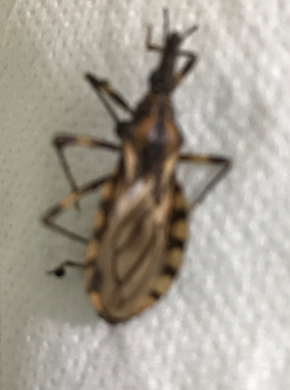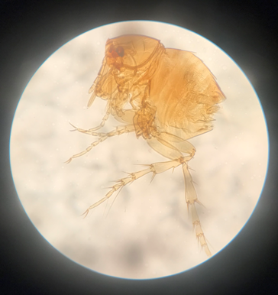
A B
Figura 01: A - A - Barbeiro; B - Tunga penetrans

5. Resultados:
No primeiro momento foram apresentados em algumas por meio de audiovisual (Figura 02) algumas das principais parasitoses humanas, abordando-se ciclos biológicos, principais sintomas, transmissões e formas de prevenção.

(ANEXO)
Figura 02: Apresentação audiovisual de parasitoses humanas.

Na seqüência discentes foram convidados a participarem de atividades práticas, na qual demonstram grande interesse e participação com a atividade in loco, através da observação de dois agentes causadores de parasitoses (Figura 03).

(ANEXO)
Figura 03: Atividade prática in loco
.
As atividades propostas, buscou estimular a autonomia dos escolares, de forma que pudessem entender tópicos de prevenção a parasitoses, como controle de vetor, higiene de alimentos e pessoal, questões de saneamento e hábitos de uso de calçados. Desta forma, observa-se que ações de educação em saúde de forma dinâmica se faz importante para proporcionar conhecimento sobre essas doenças, de forma a reduzir a incidências destes junto aos escolares.
.

6. Referências:

ALI, I.; MEKET, G.; WODAJO, N. Intestinal parasitism and related risk factors among students of Asendabo Elementary and Junior Secondary school, South Western Ethiopia. The Ethiopian Journal of Health Development, N. 2, 2017.

COURA, J. R. The main sceneries of Chagas disease transmission. The vectors, blood and oral transmissions - A comprehensive review. Mem. Inst. Oswaldo Cruz vol.110 no.3 Rio de Janeiro May 2015
FERREIRA, R. T. B.; BRANQUINHO, M. R.; LEITE, P. C. Transmissão oral da doença de Chagas pelo consumo de açaí: um desafio para a Vigilância Sanitária. Vigilância Sanitária em Debate,, v. 2, n. 4, p. 4-11, 2014.
NEVES, Davi Pereira. Parasitologia Humana. São Paulo: Atheneu, 10 ed, 2004.
RIVERO, M. R., SALAS, M. M., VALENTE, R. Prevention of intestinal parasites in a tri‐border area of Latin America: Children perceptions and an integral health education strategy, , Jounal of Health public v. 64. I 8. p. 673-683 2017.
Tavares, Jardene Soares; Rodrigues, Wilma Ferreira Guedes. Promoção de educação em saúde para a prevenção de parasitoses: relato de experiência . Rev. enferm. UFPE on line;11(8):3167-3170, ago.2017.

ANEXO
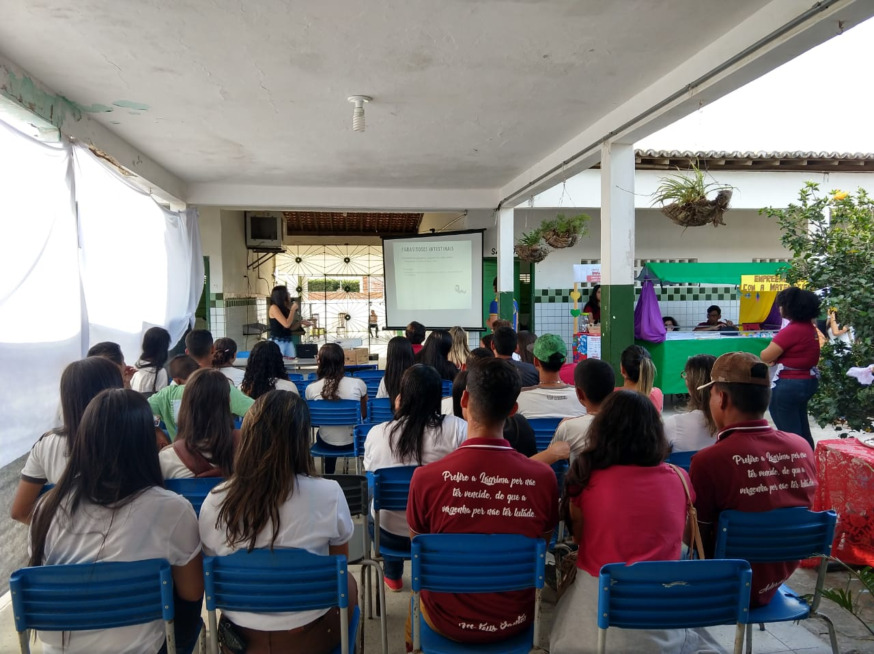

Figura 02: Apresentação audiovisual de parasitoses humanas

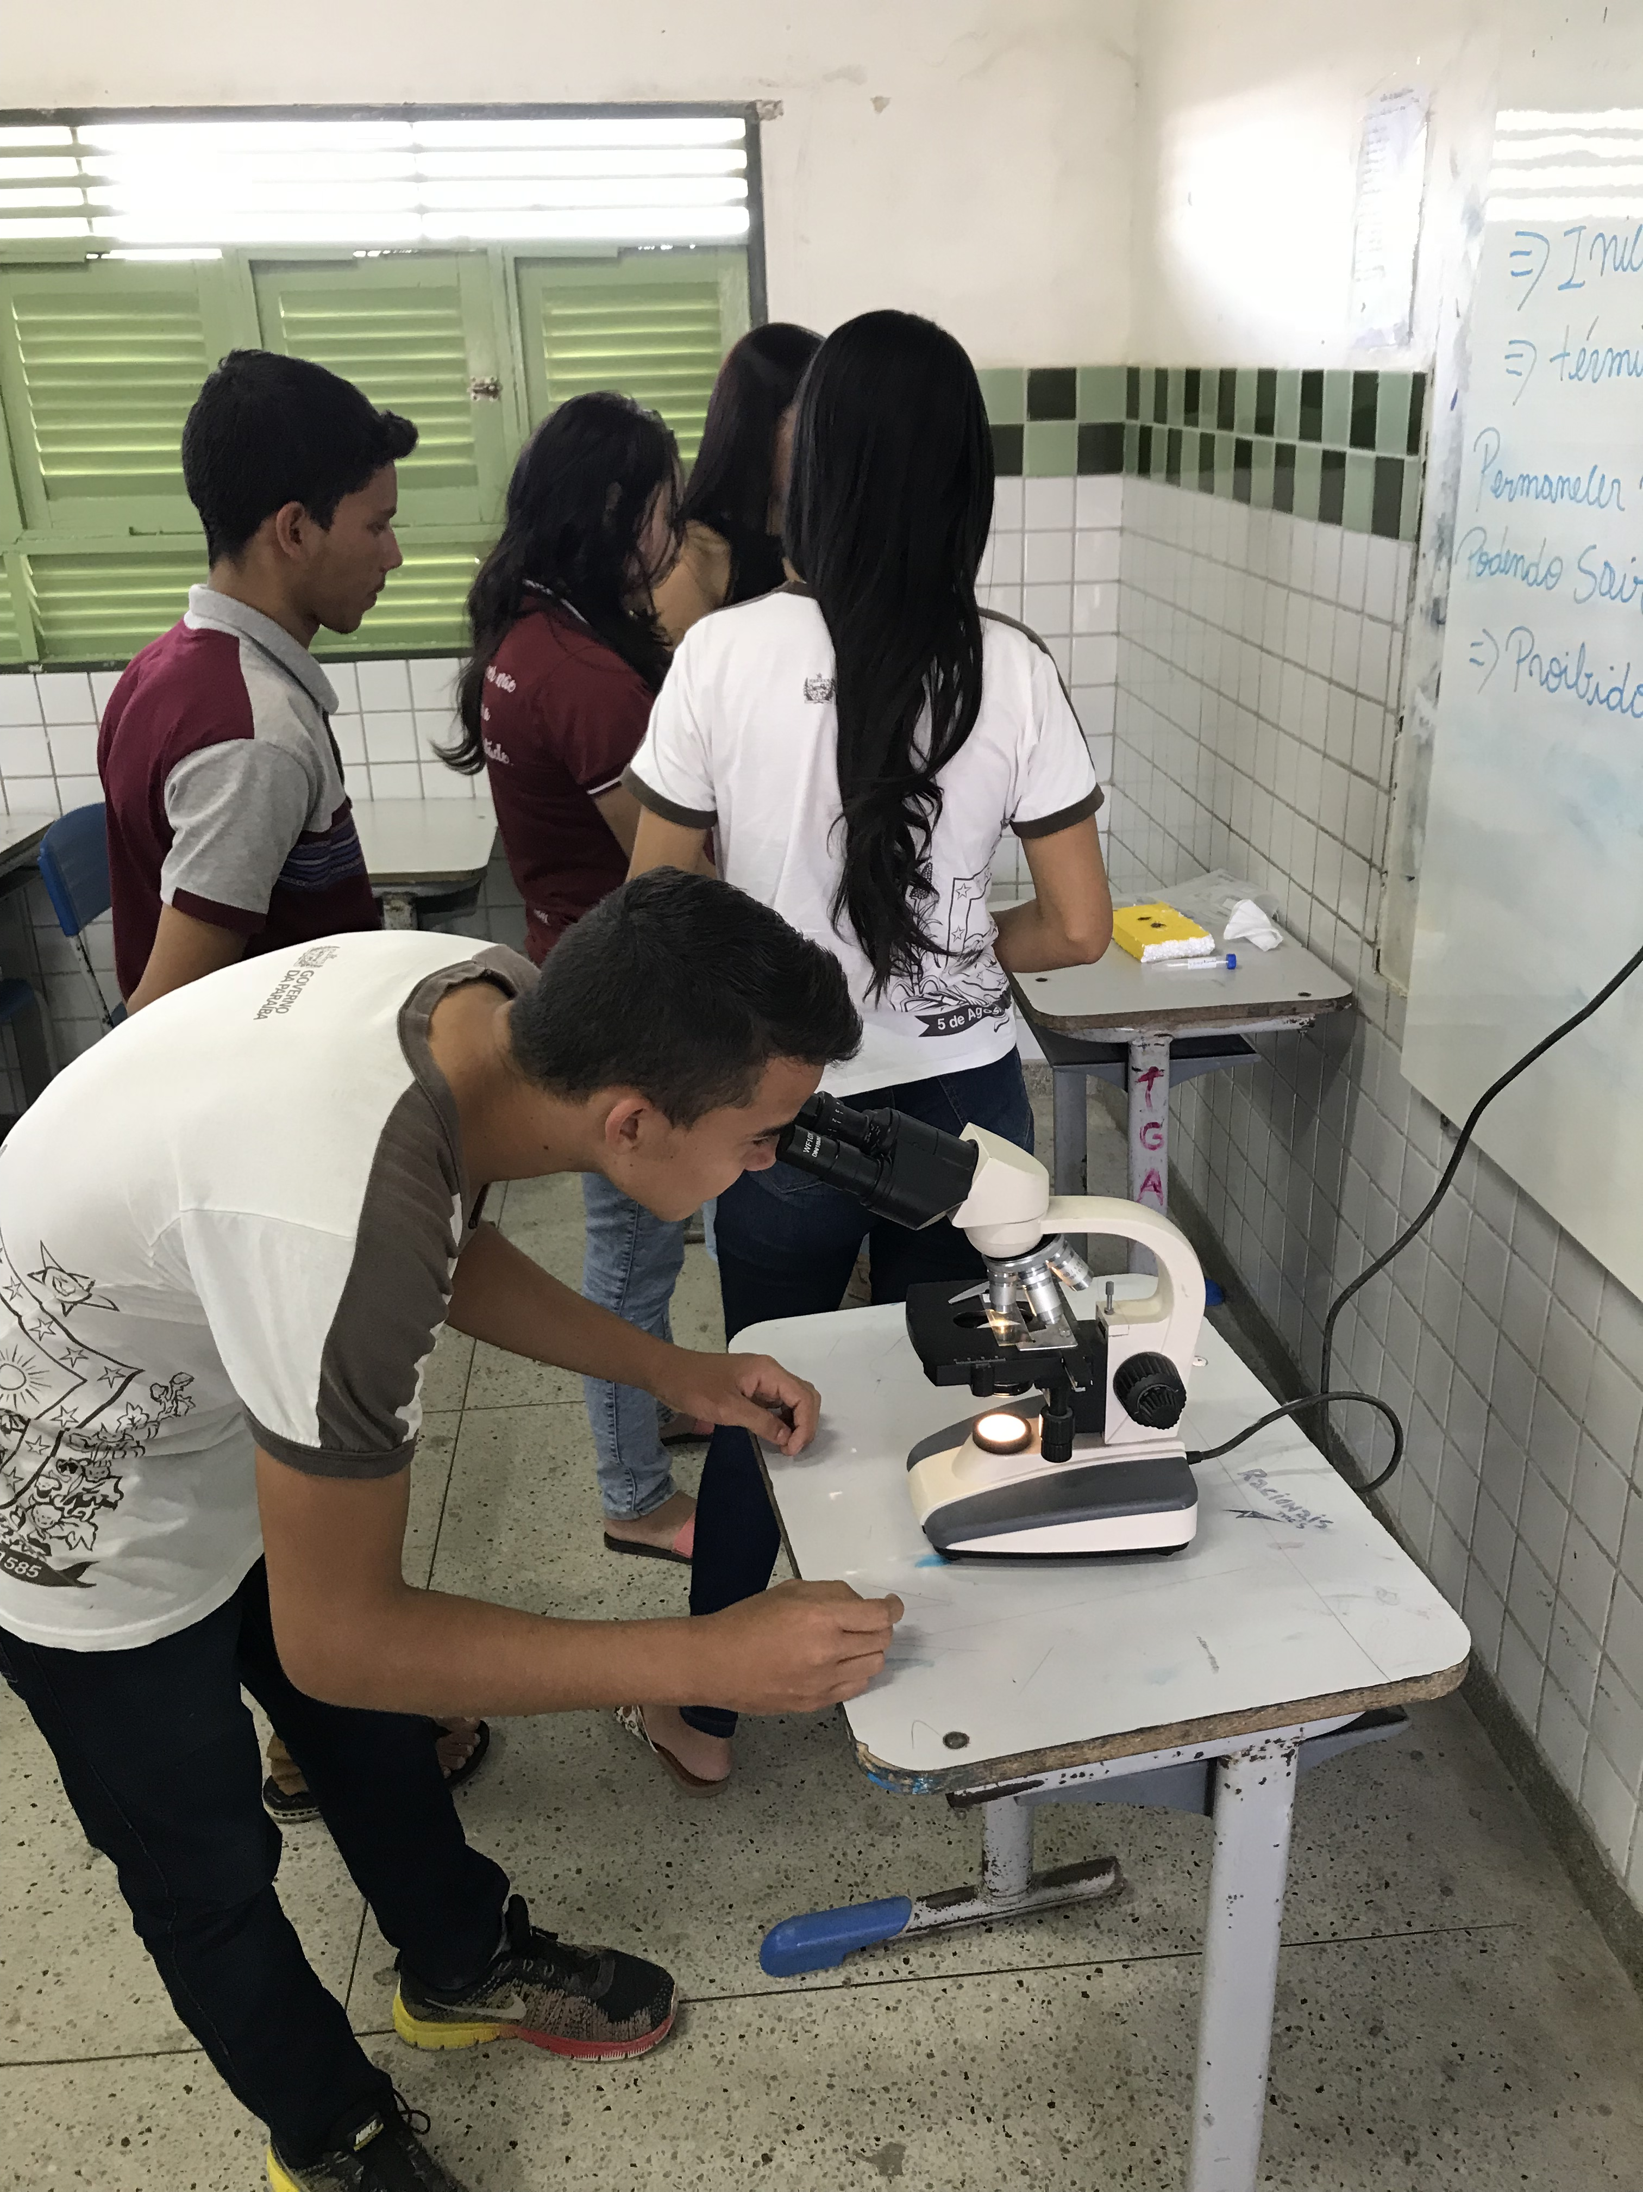
Figura 03: Atividade prática in loco

